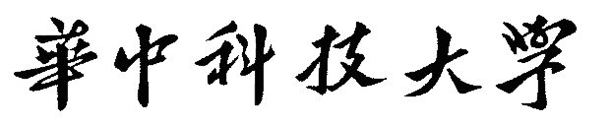

招商证券人工智能工程营课程报告

**项目名称：**

**图像分割segmentation软件开发**

|  |  |
| --- | --- |
| 院系： | 电气与电子工程学院 |
| 小组成员： | 秦博为 U202112327 |
|  | 胡金涛 U202112321 |
|  | 葛顾彤 U202112319 |
|  | 车延鹏 U202112312 |
|  |  |
| 指导教师： | 郑 玮 |
| 2023年9月16日 | |

**评分页**

|  |  |  |  |  |
| --- | --- | --- | --- | --- |
| 成员姓名 |  |  |  |  |
| 预习报告  16%（百分制） |  |  |  |  |
| 平时成绩  20%（百分制） |  |  |  |  |
| 课程设计与答辩  64%（百分制） |  |  |  |  |
| 合计 |  |  |  |  |

**指导教师评语**

|  |  |
| --- | --- |
| 学生1 |  |
| 学生2 |  |
| 学生3 |  |
| 学生4 |  |
| 教师 | 郑 玮 |

2023年9月16日

1 研究背景和项目目标 (对应课程目标1)

1.1选题依据

图像分割

图像分割软件开发的选题对我们而言是一个偶然，在这次的项目之前我们并不了解何为图像分割。作为一个选题，它或许不够有趣，然而一种要做些不一样的东西出来的愿景，或者说冲动，驱使着我们最终选择了这个题目。

所谓图像分割，简单的说就是在一副图像中，把目标从背景中分离出来。这是计算机视觉研究中的一个经典难题，已经成为图像理解领域关注的一个热点。图像分割是图像分析的第一步，是计算机视觉的基础，是图像理解的重要组成部分，同时也是图像处理中最困难的问题之一。

1.2业界现状介绍

图像分割是指根据灰度、彩色、空间纹理、几何形状等特征把图像划分成若干个互不相交的区域，使得这些特征在同一区域内表现出一致性或相似性，而在不同区域间表现出明显的不同。

图像分割领域已有多种不同的方法。常见的[图像分割](https://so.csdn.net/so/search?q=%E5%9B%BE%E5%83%8F%E5%88%86%E5%89%B2&spm=1001.2101.3001.7020)方法有以下几种：

**（1）.基于阈值的分割方法**

灰度阈值分割法是一种最常用的并行区域技术，它是图像分割中应用数量最多的一类。阈值分割方法实际上是输入图像f到输出图像g的如下变换：



其中，T为阈值；对于物体的图像元素，g(i,j)=1，对于背景的图像元素，g(i,j)=0。

由此可见，阈值分割算法的关键是确定阈值，如果能确定一个适合的阈值就可准确地将图像分割开来。阈值确定后，阈值与像素点的灰度值比较和像素分割可对各像素并行地进行，分割的结果直接给出图像区域。

阈值分割的优点是计算简单、运算效率较高、速度快。在重视运算效率的应用场合（如用于软件实现），它得到了广泛应用。

**（2）.基于区域的分割方法**

区域生长和分裂合并法是两种典型的串行区域技术，其分割过程后续步骤的处理要根据前面步骤的结果进行判断而确定。

(一)区域生长

区域生长的基本思想是将具有相似性质的像素集合起来构成区域。具体先对每个需要分割的区域找一个种子像素作为生长的起点，然后将种子像素周围邻域中与种子像素有相同或相似性质的像素（根据某种事先确定的生长或相似准则来判定）合并到种子像素所在的区域中。将这些新像素当作新的种子像素继续进行上面的过程，直到再没有满足条件的像素可被包括进来。这样一个区域就长成了。

(二)区域分裂合并

区域生长是从某个或者某些像素点出发，最后得到整个区域，进而实现目标提取。分裂合并差不多是区域生长的逆过程：从整个图像出发，不断分裂得到各个子区域，然后再把前景区域合并，实现目标提取。分裂合并的假设是对于一幅图像，前景区域是由一些相互连通的像素组成的，因此，如果把一幅图像分裂到像素级，那么就可以判定该像素是否为前景像素。当所有像素点或者子区域完成判断以后，把前景区域或者像素合并就可得到前景目标。

**（3）.基于边缘的分割方法**

基于边缘的分割方法是指通过边缘检测，即检测灰度级或者结构具有突变的地方，确定一个区域的终结，即另一个区域开始的地方。不同的图像灰度不同，边界处一般有明显的边缘，利用此特征可以分割图像。

**（4）.基于特定理论的分割方法**

图像分割至今尚无通用的自身理论。随着各学科新理论和新方法的提出，出现了与一些特定理论、方法相结合的图像分割方法，主要有：基于聚类分析的图像分割方法、基于模糊集理论的分割方法，等。

**5.基于基因编码的分割方法**

于基因编码的分割方法是指把图像背景和目标像素用不同的基因编码表示，通过区域性的划分，把图像背景和目标分离出来的方法。该方法具有处理速度快的优点，但算法实现起来比较难。

**6.基于小波变换的分割方法**

小波变换是近年来得到广泛应用的数学工具，它在时域和频域都具有良好的局部化性质，并且小波变换具有多尺度特性，能够在不同尺度上对信号进行分析，因此在图像处理和分析等许多方面得到应用。

      基于小波变换的阈值图像分割方法的基本思想是首先由二进小波变换将图像的直方图分解为不同层次的小波系数，然后依据给定的分割准则和小波系数选择阈值门限，最后利用阈值标出图像分割的区域。整个分割过程是从粗到细，由尺度变化来控制，即起始分割由粗略的**L2(R)**子空间上投影的直方图来实现，如果分割不理想，则利用直方图在精细的子空间上的小波系数逐步细化图像分割。分割算法的计算会与图像尺寸大小呈线性变化。

**7.基于神经网络的分割方法**

 近年来，人工神经网络识别技术已经引起了广泛的关注，并应用于图像分割。基于神经网络的分割方法的基本思想是通过训练多层感知机来得到线性决策函数，然后用决策函数对像素进行分类来达到分割的目的。这种方法需要大量的训练数据。神经网络存在巨量的连接，容易引入空间信息，能较好地解决图像中的噪声和不均匀问题。选择何种网络结构是这种方法要解决的主要问题。

1.3本项目的目标

本项目目标为实现图像分割的软件开发。具体为立足于课程项目要求，制作一个软件，可以自动的完成图像分割的训练和推理任务，并实现下述功能：(1) 有一个完整可用的GUI界面，可以选择训练的文件夹，先择这个文件夹以后可以配置一些基本的训练的超参数；(2) 点击训练以后自动对文件夹里面的图片和mask进行处理，mask可以只有一个类型，并训练生成模型，保存到模型文件夹，界面上显示模型的性能指标；(3) 选择某一个已经训练好的模型，然后点击推理，选择一个图片文件夹，自动对文件夹中所有图片进行处理，输出对应的mask。

2 项目总体设计 (对应课程目标2，5)

本项目为完成图形分割的软件开发，可以分为两个大步骤：一是实现基于U-net的神经网络模型的搭建和训练，二是围绕该模型完成外围GUI界面，通过对模型的调用实现所需功能。

在整个项目的组织中，可以划分以下模块和功能：

软件的主程序，及ui.py.

Tool模块，及主程序调用到的程序，具体实现数据的预处理、模型训练、评估、推理等功能。起名为tool模块是因为这些程序都在tool文件夹下。

模型模块，包括paddleseg框架、U-net模型及其他作为整体支撑的文件。

存储模块，包含训练的数据及一些已经训练好的模型。  
整体上由主函数调用各个模块下的资源实现所需的功能，由此将各个模块组织起来形成一体。

3 项目关键技术(对应课程目标2，3)

本项目是以python为语言，在pycharm与VScode上进行开发的。应用图像分割套件PaddleSeg,所用模型为U-net。其他用到的库包括cv2\imagesize\PyQt5\os\yaml\argparse等。

3.1

Unet

卷积神经网络被大规模的应用在分类任务中，输出的结果是整个图像的类标签。但是UNet是像素级分类，输出的则是每个像素点的类别，且不同类别的像素会显示不同颜色，UNet常常用在生物医学图像上，而该任务中图片数据往往较少。所以，Ciresan等人训练了一个卷积神经网络，用滑动窗口提供像素的周围区域（patch）作为输入来预测每个像素的类标签。这个网络有两个优点：（1）输出结果可以定位出目标类别的位置；（2）由于输入的训练数据是patches，这样就相当于进行了数据增强，从而解决了生物医学图像数量少的问题。

Unet网络结构：

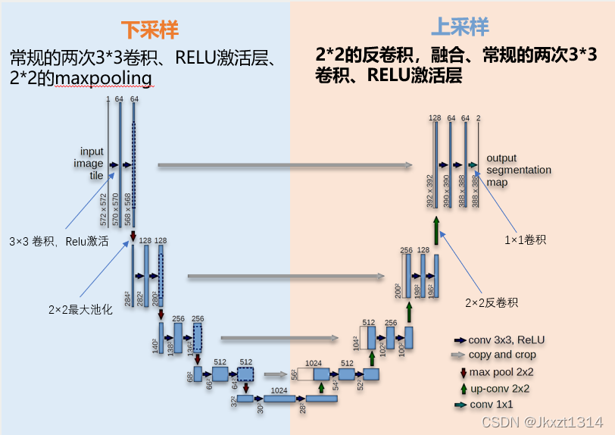

该网络结构主要分为三部分:下采样， 上采样以及 跳跃连接。首先将该网络分为左右部分来分析，左边是压缩的过程，即Encoder。通过卷积和下采样来降低图像尺寸,提取一些浅显的特征。 右边Decoder是解码的过程。 通过卷积和上采样来获取一些深层次的特征。其中卷积采用的无填充方式来保证结果都是基于没有缺失上下文特征得到的,因此每次经过卷积后,图像的大小会减小。中间通过concat的方式，将编码阶段获得的feature map同解码阶段获得的feature map结合在-起,结合深层次和浅层次的特征,得到更加精细的细节，根据得到的feature map进行预测分割。要注意的是这里两层的feature map大小不同,因此需要经过切割。最后通过1x1的卷积做分类。

3.2

PaddleSeg

PaddleSeg是百度基于PaddlePaddle开发的端到端图像分割开发套件。包含多种主流的分割网络。PaddleSeg采用模块化的方式设计，可以通过配置文件方式进行模型组合，帮助开发者在不需要深入了解图像分割原理的情况，实现方便快捷的完成模型的训练与部署。

4 项目实现(对应课程目标3，5，6)

开始时在网上搜索相关资料，首先了解到基于tensorflow构建UNET神经网络。尝试复现github上他人的项目时，遇到许多问题，难以解决，比如这些项目都是几年前的了，tensorflow的版本更新导致部分代码一直报错。后来在网上继续搜索，看到paddlepaddle。就尝试了这个，先是找到别人类似项目复现成功，然后在此之上进行修改。我们使用了PyQt5库来创建一个UI界面。利用paddleseg库来实现图像分割的预处理、保存结果和分水岭算法等功能。Tool文件夹下model文件夹的export文件进行神经网络架构，train文件主要是对图像和mask进行训练。在Ui.py文件通过def的方式来调用。

5 项目测试(对应课程目标3，4)

*讲解一下项目实现目标的情况，包括功能和性能上实现目标的情况*

UI界面：功能清晰，分区明显，结果可视化，较为成功

模型参数：在能力范围内设置了三个基本的超参数，分别为训练迭代次数、每次迭代的图片数、每次的学习率，基本囊括了所需；

功能实现：可以选取训练集、生成模型、选择模型、推理，完成了要求；

模型性能：在训练集的几万张图片的训练下，准确率达到了89%甚至90%，也能处理一些边界较为复杂参差的图片，效果喜人。

6 项目管理(对应课程目标5，6)

6.1 团队人员组成

*介绍团队成员*

组长：秦博为 电气2104班 U202112327

组员：胡金涛 电气2104班 U202112321

葛顾彤 电气2104班 U202112319

车延鹏 电气2104班 U202112312

6.2 任务分工

秦博为：承担写代码的主要工作。在最终版本的实现中解决了大量问题，直接推动项目的进行。

胡金涛：与秦博为一起编写程序、解决问题，在关键时刻找到paddle相关资料并推动项目采用新的方法，对项目的实现起到重要作用。

葛顾彤：参与编写程序，在初期工作中取得一定进展，同时承担项目选题答辩的ppt、汇报与课程报告的撰写工作，是团队的重要组成部分。

车延鹏：参与编写程序，参与解决了大量问题，同时承担最终答辩的ppt、汇报工作，是团队的重要组成部分。

7. 总结与反思(对应课程目标4，6，7)

本次项目我们基于PaddleSeg利用unet模型实现了基于神经网络的图像分割软件的开发。在过程中我们遇到了大量的困难，并在不断尝试以及一次对原有工作的推倒重来后最终实现了我们的目标。

我们遇到的困难是层出不穷的。一开始我们试着复现资料所提供的，在github上的已经训练好的模型。这个过程是极为不顺利的，github上的资料普遍在4-6年前，我们用版本较新的python出现了大量由于版本不兼容所引起的问题，最终只复现了一个项目中的一部分。随后我们开始学习tensorflow,并希望以此为基础搭建模型。这又是一个极为艰难的过程，在野火烧不尽春风吹又生的问题中我们逐渐放弃了这个方向。好在我们找到了一些有关PaddleSeg的资料，利用paddleseg最终实现了模型。

通过这次项目，我们在神经网络的使用、python编程及github的使用等方面获得了长足的进步，进一步加深了我们对相关领域的认识，同时也取得了项目实施的一些经验。对于我们所遇到的困难，其大多是由于我们缺乏使用python编写软件的经验和对于神经网络的理解不够深入所导致的。

附件4 课程项目设计报告评分表

|  |  |  |  |
| --- | --- | --- | --- |
| **过程要素** | **评分依据** | **分值** | **得分** |
| 1、项目具有明确的工程和社会意义 (6分) | （1）表达出项目具有明确的实际意义，同时目标明确且合理，项目的实施能运用到课程学到的知识 | 6 |  |
| （2）无法表达出项目具有明确的实际意义，同时目标明确但不太合理，运用了部分可能学到的知识 | 4 |
| （3）无法表达出项目具有明确的实际意义，没有明确的项目不表，没有运用了学到的知识 | 2 |
| （4）无表述 | 0 |
| 2、总体设计合理，体现工程思想 (6分) | （1）总体设计合理，体现工程思想，问题分解粒度合适，整体各个模块项目组织合理 | 6 |  |
| （2）总体设计较为合理，体现部分工程思想，问题分解粒度不合适，整体各个模块有一定的组织 | 4 |
| （3）总体设计随意，没有体现工程思想，问题分解不合理，整体各个模块项目组织合理 | 2 |
| （4）没有表述 | 0 |
| 3、项目技术实现(6分) | （1）选择的运用的关键技术合理，项目实现工程量合理，有一定的技术挑战性，基本达到设计目标 | 6 |  |
| （2）选择的运用的关键技术较为合理，项目实现工程量较少，没有技术挑战性，基本达到设计目标 | 4 |
| （3）选择的运用的关键技术不合理，项目实现工程量极少，没有技术挑战性，基本没有达到设计目标 | 2 |
| （4）没有表述 | 0 |
| 4、项目管理水平(6分) | （1）团队建设合理，成员分工合理，共享较为均衡，时间进度按计划执行 | 6 |  |
| （2）团队建设较为合理，成员分工较为合理，共享不均衡，时间进度按计划执行 | 4 |
| （3）团队建设较为合理，成员分工不合理，共享不均衡，没有时间进度按计划执行 | 2 |
| （4）没有表述 | 0 |
| 5、从项目实施过程中能够总结出收获和教训(6分) | （1）明确知道本项目实施过程中，做的好的部分和做得不好的部分，有明确的未来改进的计划，能够总结课程学到的知识 | 6 |  |
| （2）基本知道本项目实施过程中，做的好的部分和做得不好的部分，有一定的未来改进的计划，能够总结部分课程学到的知识 | 4 |
| （3）基本知道本项目实施过程中，做的好的与坏的地方描述不准确，没有未来改进的计划，不能够总结部分课程学到的知识 | 2 |
| （4）没有表述 | 0 |
| 总分 |  |  |  |
| 评 语  批阅签名： | | | |